Праздничное меню. Итоговый урок

Цель: развитие языковой компетентности учащихся по теме «Здоровое питание»; учить логически строить высказывание на основе прослушанной и переработанной информации; развивать кругозор учащихся, творческие навыки, грамматические навыки

Тип урока: комплексное применение знаний

Wednesday, the fifteenth of March

Class-work\Homework

Повторение грамматического материала. Выполните упражнения письменно

Соедините части предложений (1 условное)

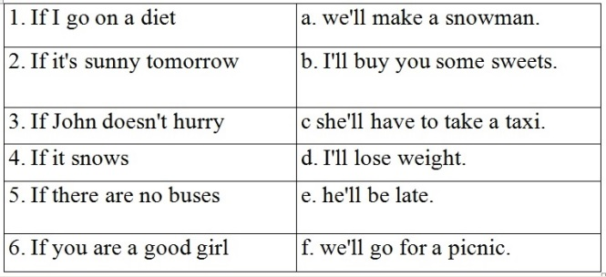

Вспомните правило (2 условное)

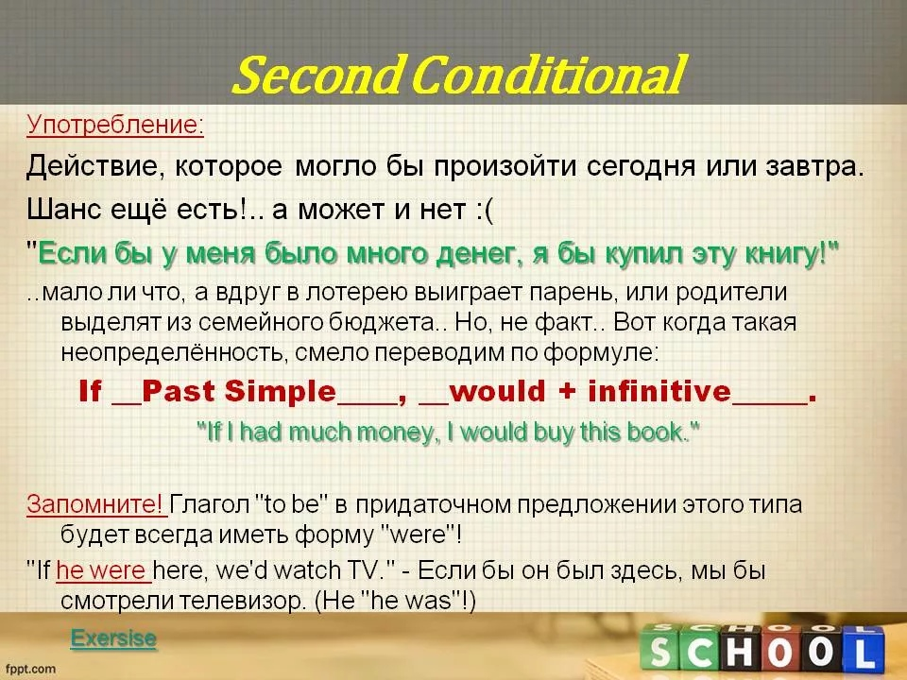

Раскройте скобки, поставьте глаголы в нужную форму

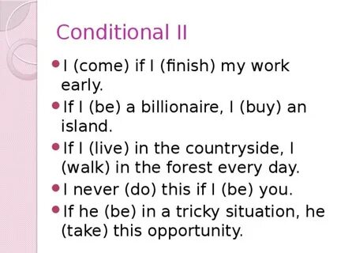

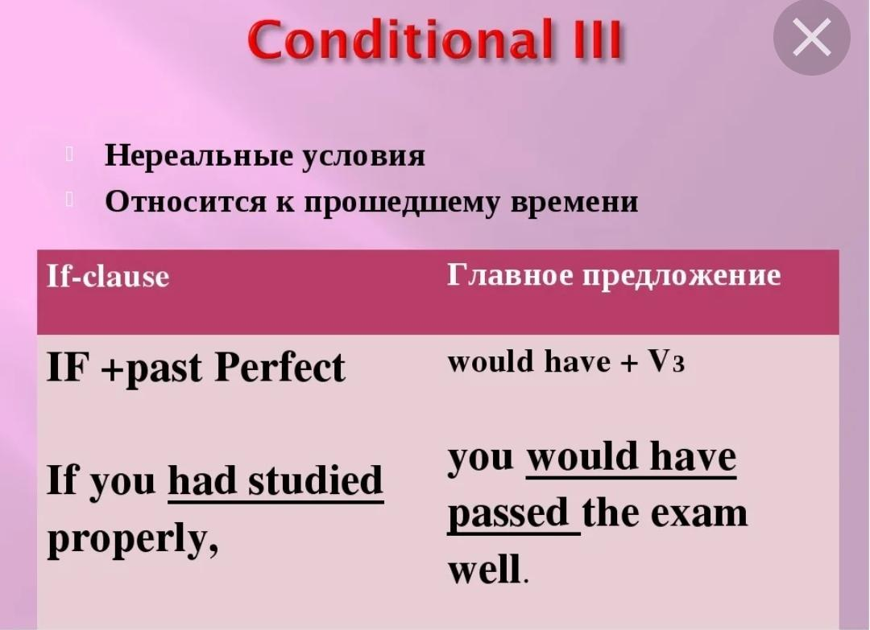

Выберите нужный вариант

